ГБПОУ «САМАРСКИЙ ТЕХНИКУМ КУЛИНАРНОГО ИСКУССТВА»
ТЕХНОЛОГИЧЕСКАЯ КАРТА УЧЕБНОГО ЗАНЯТИЯ
Образовательный учебный предмет | ОУП.11 «Естествознание»
Тема учебного занятия | Карбоновые кислоты. Классификация, свойства и способы получения. Отдельные представители карбоновых кислот
Содержание учебного материала | Понятие о карбоновых кислотах. Свойства, способы получения карбоновых кислот, особенности представителей карбоновых кислот.
Цели учебного занятия | изучение гомологического ряда карбоновых кислот, сравнить свойства органических и неорганических карбоновых кислот, познакомиться с представителями карбоновых кислот, применение карбоновых кислот в пищевой промышленности
задачи учебного занятия | обучающие |  |  | развивающие |  | воспитательные
 | Расширить представления о кислотах, развивать умения находить зависимость применения веществ от физических и химических свойств.  Основываясь на знаниях учащихся об общих химических свойствах кислот, полученных в курсе химии 8, 9-го класса, познакомить учащихся с химическими свойствами карбоновых кислот на примере уксусной.  Продолжить формирование умений составлять уравнения химических реакций, характеризующих химические свойства изучаемых классов соединений.  Совершенствовать умения работать с химическими веществами, соблюдая правила техники безопасности |  |  | Развивать познавательный интерес к химии, применяя новые информационные технологии.  Осуществлять развитие силы воли, интеллектуально- эмоционального компонента, познавательных интересов через:  умения делать выводы, устанавливать причинно- следственные связи между изучаемым учебным материалом и жизнью;  умения сравнивать, анализировать, выделять главное, находить причинно-следственные связи между строением вещества и его свойствами;  умения делать аргументированные умозаключения, формулировать выводы;  умения оформлять полученные результаты в таблицы.  Для решения задач развития мышления студентов в учебной деятельности обеспечить в ходе урока самостоятельную и групповую работу студентов для закрепления изученного материала.  Формировать у студентов умения преодолевать трудности, проводить самооценку и оценку деятельности своих товарищей.  В целях развития творчества, интеллектуальных способностей и мыслительных умений формировать умения участвовать в ролевых играх.  Совершенствовать умения использовать связь теории с практикой, переносить умения и знаний в новые ситуации при выполнении лабораторных опытов |  | Содействовать в ходе урока формированию основных мировоззренческих понятий (познаваемость и развитие природы), критическому оцениванию своих знаний и знаний других студентов, воспитанию духа взаимопомощи и уважения к мнению и знаниям своих товарищей, воспитание культуры общения  Поддерживать устойчивую мотивацию к изучению химии на основании положительного эмоционального восприятия предмета.  Осуществлять профессиональную направленность обучения и воспитания (раскрыть военно-прикладное значение изучаемых соединений; воспитывать самостоятельность, ответственность, организованность, аккуратность при выполнении химического эксперимента; умения преодолевать трудности, анализировать ситуацию, делать выводы).  Осуществлять нравственное и патриотическое воспитание через формирование отношений и категорий: долг, нормы поведения; воспитание экологической культуры, бережного отношения к окружающей среде, создавать условия для осознания значимости изучаемого материала в повседневной жизни; способствовать эстетическому воспитанию учащихся.  В целях санитарно-гигиенического воспитания осуществлять контроль за выполнением правил техники безопасности, для профилактики утомления использовать разнообразные виды организации их деятельности.  Формировать профессиональную компетентность студентов.  Совершенствовать коммуникативные умения в ходе выполнения опытов, воспитывать личностные качества, обеспечивающие успешность исследовательской деятельности (активность, увлеченность, наблюдательность), прививать культуру умственного труда.
Тип учебного занятия | Изучение нового материала
Методы и формы обучения | традиционные |  |  |  | активные и интерактивные
 | словесные, наглядные, проблемный, частично – поисковый (эвристический), химический эксперимент |  |  |  | парная работа, использование интерактивной доски, демонстрация видеоопыта
Формируемые ОК | ОК 1 | Выбирать способы решения задач профессиональной деятельности, применительно к различным контекстам
 | ОК 2 | Осуществлять поиск, анализ и интерпретацию информации, необходимой для выполнения задач профессиональной деятельности
 | ОК 3 | Планировать и реализовывать собственное профессиональное и личностное развитие.
 | ОК 4 | Работать в коллективе и команде, эффективно взаимодействовать с коллегами, руководством, клиентами
 | ОК 7 | Содействовать сохранению окружающей среды, ресурсосбережению, эффективно действовать в чрезвычайных ситуациях.
 | ОК 9 | Использовать информационные технологии в профессиональной деятельности
Формируемые ПК | ПК 1.2 | Осуществлять обработку, подготовку экзотических и редких видов сырья: овощей, грибов, рыбы, нерыбного водного сырья, дичи
 | ПК 2.4 | Осуществлять приготовление, творческое оформление и подготовку к реализации горячих блюд и гарниров из овощей, круп, бобовых, макаронных изделий сложного ассортимента с учетом потребностей различных категорий потребителей, видов и форм обслуживания
 | ПК 2.5 | Осуществлять приготовление, творческое оформление и подготовку к реализации горячих блюд из яиц, творога, сыра, муки сложного ассортимента с учетом потребностей различных категорий потребителей, видов и форм обслуживания
 | ПК 3.5 | приготовление, творческое оформление и подготовку к реализации холодных блюд из рыбы, нерыбного водного сырья сложного ассортимента с учетом потребностей различных категорий потребителей, видов и форм обслуживания.
 | ПК 3.6 | Осуществлять приготовление, творческое оформление и подготовку к реализации холодных блюд из мяса, домашней птицы, дичи сложного ассортимента с учетом потребностей различных категорий потребителей, видов и форм обслуживания
 | ПК 4.6 | Осуществлять разработку, адаптацию рецептур холодных и горячих десертов, напитков, в том числе авторских, брендовых, региональных с учетом потребностей различных категорий потребителей, видов и форм обслуживания.
 | ПК 5.2 | Осуществлять приготовление, хранение отделочных полуфабрикатов для хлебобулочных, мучных кондитерских изделий.
 | ПК 5.6 | Осуществлять разработку, адаптацию рецептур хлебобулочных, мучных кондитерских изделий, в том числе авторских, брендовых, региональных с учетом потребностей различных категорий потребителей
Планируемые образовательные результаты | Предметные |  | Метапредметные |  |  | Личностные
 | -сформированность представлений о месте химии в современной научной картине мира; понимание роли химии в формировании кругозора и функциональной грамотности человека для решения практических задач;  -сформированность собственной позиции по отношению к химической информации, получаемой из разных источников |  | умение самостоятельно определять цели деятельности и составлять планы деятельности; самостоятельно осуществлять, контролировать и корректировать деятельность; использовать все возможные ресурсы для достижения поставленных целей и реализации планов деятельности; выбирать успешные стратегии в различных ситуациях  умение продуктивно общаться и взаимодействовать в процессе совместной деятельности, учитывать позиции других участников деятельности, эффективно разрешать конфликты;  умение самостоятельно оценивать и принимать решения, определяющие стратегию поведения, с учетом гражданских и нравственных ценностей  владение языковыми средствами - умение ясно, логично и точно излагать свою точку зрения, использовать адекватные языковые средства;  владение навыками познавательной рефлексии как осознания совершаемых действий и мыслительных процессов, их результатов и оснований, границ своего знания и незнания, новых познавательных задач и средств их достижения. |  |  | -сформированность мировоззрения, соответствующего современному уровню развития науки и общественной практики, основанного на диалоге культур, а также различных форм общественного сознания, осознание своего места в поликультурном мире;  -сформированность основ саморазвития и самовоспитания в соответствии с общечеловеческими ценностями и идеалами гражданского общества; готовность и способность к самостоятельной, творческой и ответственной деятельности;  -навыки сотрудничества со сверстниками, детьми младшего возраста, взрослыми в образовательной, общественно полезной, учебно-исследовательской, проектной и других видах деятельности;  -готовность и способность к образованию, в том числе самообразованию, на протяжении всей жизни; сознательное отношение к непрерывному образованию как условию успешной профессиональной и общественной деятельности
Оборудование учебного занятия | Экран, ПК, проектор, раздаточный материал, лабораторное оборудование и реактивы
Литература | основная |  | дополнительная |  |  | ресурсы интернета
 | - Габриелян О.С. Химия. 10 класс. Профильный уровень: учеб. для общеобразоват. учреждений. – М., 2018..  - Пособие по химии для поступающих в вузы/ Г. П. Хомченко. – М.: Новая Волна, ОНИКС, 2020.  - Юровская М.А. Основы органической химии: учебное пособие/ Юровская М.А., Куркин А.В.— М.: БИНОМ. Лаборатория знаний, 2018. |  | 1.Химия: Справочник для старшеклассников и поступающих в вузы/ Р. А. Лидин, Л. Ю. Аликберова. – М.: АСТ- ПРЕСС ШКОЛА, 2017.  2.Сборник задач по химии для поступающих в вузы/ Г. П. Хомченко, И. Г. Хомченко. - М.: Новая Волна, 2017. |  |  | - https://book.ru/book/935925  - http://www.lib.tpu.ru/  - https://xumuk.ru//

Ход учебного занятия
Этапы учебного занятия | Содержание учебного материала / Содержание деятельности преподавателя и обучающихся | Содержание деятельности обучающихся | Формируемые ОК, ПК | Хронометраж
Этап 1  Организация начала занятия | Приветствие. Оформление журнала, выявление отсутствующих | Демонстрируют готовность к уроку. | ОК3 | 3
Этап 2  Мотивация студентов на занятие | 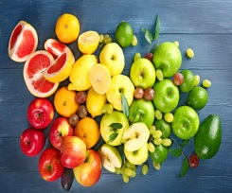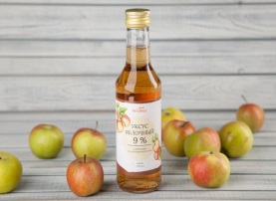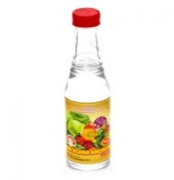  -Как вы думаете, что объединяет находящееся на картинке?  -А какие ассоциации возникают у вас при упоминании слова «кислота»?  -Выберите из данного перечня слова, характеризующие кислоты?  «кислые», «едкие», «жидкие», «опасные», «несъедобные», «соленые», «сладкие», «газообразные». | -отвечают на вопросы (в них есть карбоновые кислоты.)  -выбирают слова, пишут на электронной доске | ОК1  ОК2  ОК3  ОК 9 | 5
Этап 3  Актуализация знаний/умений | Давайте вспомним где мы встречаемся в повседневной жизни  1.Какую кислоту используют для консервирования и маринования?  2. Какую кислоту используют для приготовления компотов и напитков?  3.Какую кислоту содержат молочнокислые продукты?  4.Об образовании какой кислоты свидетельствуют прогорклый вкус и специфический запах масла?  5.Какая кислота необходима для повышения набухаемости белков при приготовлении слоеного теста?  6.Что за кислота ежедневно образуется в организме человека в количестве 400 г? Она может содержаться в моче, поте, коже.  7.Почему болят икры ног после продолжительного бега?  8. Какие кислоты содержатся в табачном дыме? | 1Ответ. Уксусную кислоту  2 Ответ. Яблочную кислоту.  3.Ответ. Молочную кислоту.  4Ответ. Масляной кислоты.  5Ответ. Лимонная кислота.  6Ответ. Уксусная кислота.  7Ответ. В мышцах образуется молочная кислота  8Ответ. Муравьиная и уксусная кислоты. | ОК1  ОК2  ОК3  ПК1.2  ПК2.4  ПК3.5 | 5
 | Вопрос: Можно ли прожить без знаний о Карбоновых кислот? Может быть и можно, но, что бы себя считать образованными людьми, я думаю, мы обязаны знать, что мы едим и пьем, с чем мы имеем дело в быту. Знать, чем опасны эти вещества, с чем они могут прореагировать, поэтому нам и необходимы знания о каких свойствах карбоновых кислот? Какова тема нашего сегодняшнего урока? | Формулируют тему урока |  | 2
Этап 4  Изучение/освоение нового материала | План занятия:  1.Строение  2Гомологический ряд, изомерия, номенклатура  3.Химические свойства, получение  4Применение. |  | ОК1  ОК2  ОК3  ОК4  ОК4  ОК7  ОК 9  ПК1.2  ПК2.4  ПК3.5 | 40
 | 1. .Строение  2 Гомологический ряд, изомерия, номенклатура | работа с моделями
 | 3.Химические свойства, получение  Химические свойства карбоновых кислот мы рассмотрим на примере уксусной с использованием лабораторных опытов  Но сначала – немного сведений об этой кислоте.  Но, предположить, это не значит установить достоверность того или иного явления.  Решить нашу проблему поможет практическая работа по изучению свойств карбоновых кислот.  Работать будем парами по заданиям, которые прописаны в инструктивной карте. Результаты вносим в таблицу.  Постановка задачи.  Выполнение лабораторных опытов, оформление результатов в таблице.  Правильность записи уравнений реакций контролируется самими студентами в группах и на доске.  Подведем итоги проведенного исследования. Какие химические свойства характерны для одноосновных карбоновых кислот?  Вы увидели, что для предельных одноосновных карбоновых кислот характерны такие же свойства, что и для неорганических кислот. В этом заключается их сходство.  Но предельные одноосновные карбоновые кислоты вступают и в такие реакции, которые мы не рассматривали у неорганических кислот.  Свойства как органических соединений.  1.Реакция этерификации. Дайте определение.  условия протекания реакции.  Демонстрация видеоопыта. Ученик у доски составляет уравнение реакции | Сообщение  Это – первая кислота, полученная и использованная человеком.  • «Родилась» более 4 тыс. лет назад в Древнем Египте  • Впервые получили при скисании вина.  • Латинское название – Acetum acidum, отсюда название солей – ацетаты.  • Название «уксусная кислота» – тривиальное, исторически сложившееся; по современной номенклатуре – этановая кислота.  • Уксусная эссенция – 70%-й раствор кислоты. (Чтобы уберечься от подделок, нужно знать, что бутылка с уксусной эссенцией, выпущенная на заводе, имеет на горлышке три кольца – это свидетельство опасности вещества. При встряхивании бутылки образуются мелкие, быстро исчезающие пузырьки.)  • Столовый уксус – 6% или 9%-й раствор кислоты.  лабораторные опыты (парная работа)  инструктаж ТБ  Опасности в работе  1. Химические ожоги при попадании на кожу и в глаза растворов кислот, щелочей и других едких веществ.  2.Порезы рук при небрежном обращении с лабораторной посудой.  во время работы:  Точно выполнять указания учителя при проведении опытов. Запрещается самовольно проводить любые опыты без разрешения учителя, а также сливать и смешивать реактивы.  Соблюдать осторожность при обращении с химическими реактивами, не брать их в руки, не пробовать на вкус.  Осторожно обращаться с лабораторной посудой, не бросать, не ронять и не ударять ее. Если посуда разбилась, то во избежание порезов, не собирать осколки руками.  При получении травмы или при плохом самочувствии сообщить учителю.  (Предельные одноосновные карбоновые кислоты диссоциируют, взаимодействуют с металлами, стоящими в ряду напряжения металлов до водорода, основными и амфотерными оксидами, основаниями, амфотерными гидроксидами и солями.)  выполнение лабораторных опытов  Планируемый ответ. (Это реакция взаимодействия карбоновых кислот со спиртами с образованием сложных эфиров).  Планируемый ответ Реакция протекает при нагревании в присутствии концентрированной серной кислоты  просмотр видеоопыта, составление уравнения реакции
 | Все свойства кислот, с которыми вы познакомились, связаны с присутствием в их молекуле гидроксильной группы.
Этап 5  Закрепление знаний и умений | Квасим капусту.  1. Выбираем посуду  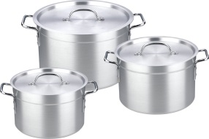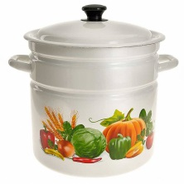  2. Какой химический процесс идет при квашении капусты  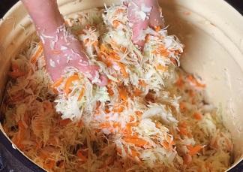 | 1.эмалированная, т.к. молочная кислота вызывает коррозию металла  2.  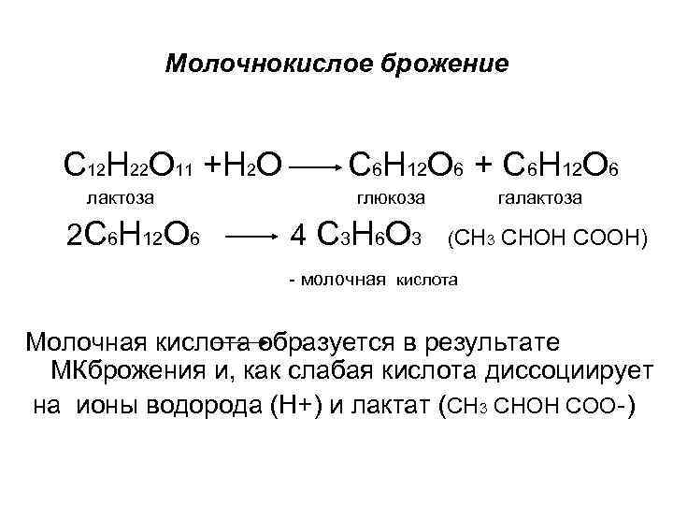 | ОК1  ОК2  ОК3  ОК 9  ПК2.5  ПК3.6  ПК4.6  ПК5.2  ПК5.6 | 20
 | К Вам попали обрывки рецепта приготовления теста. Что хозяйка выпекает?  -добавить лимонную кислоту в тестовую массу, для связывания белковых молекул…  - добавляем в тестовую массу лимонную кислоту для повышения набухаемости белков…  -погасила соду уксусной кислотой и добавила в тестовую массу…  -нарезала кислые яблоки и уложила на дно формы, залила тестовой массой… | 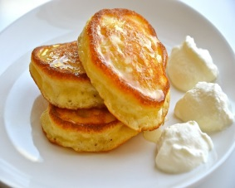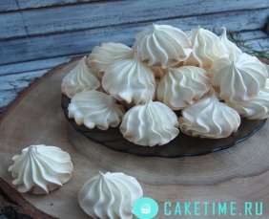  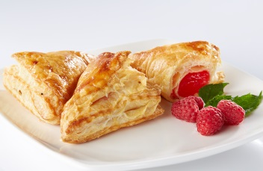  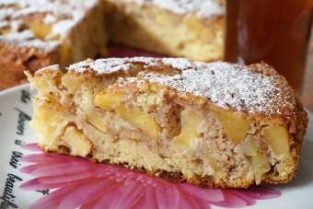
 | 3.Миша и Вася решили приготовить шашлык на даче.  Можно ли для маринада использовать кислоту?  Если возможно, то какой рецепт верный?  Почему используем кислоты?  Миша  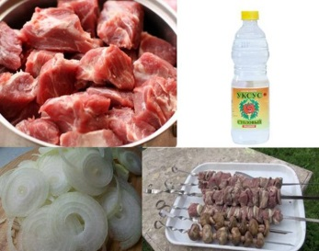  Вася  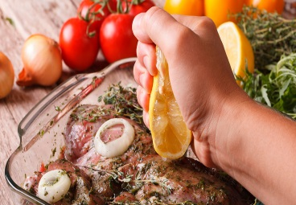 | для приготовления маринадо кислота нужна.  Оба рецепта верны , можно использовать кислоту любую. Для  1.Мягкость мяса  химизм: маринад , содержит кислоту(Н ⁺) протоны водорода связываются с молекулами белка, нарушаются водородные связи, изменяют геометрию белковой молекулы, следовательно денатурация белка(волокна размегчаются, коллоген растворяется)  если много кислоты , ткани теряют воду и становятся твердым мясо!!!  2.Антимикробные свойства
Этап 6  Рефлексия | Ребята продолжают предложение  - сегодня я узнал…  - было интересно…  - было трудно…  - я выполнял задания…  - я понял, что…  - теперь я могу…  - я почувствовал, что…  - я приобрел…  - я научился…  - у меня получилось …  - я смог…  - я попробую…  - меня удивило…  - урок дал мне для жизни…  - мне захотелось… | Ребята по кругу высказываются одним предложением, выбирая начало фразы из рефлексивного экрана на доске: | ОК1  ОК2  ОК3 | 10
Этап 7  Подведение итогов занятия | преподаватель предлагает сделает вывод о достижении поставленной цели занятия, решение задач  -дает пояснения по выполнению домашнего задания. | делают вывод | ОК1  ОК2  ОК3 | 5

